Равномерное и экспоненциальное распределения
Ранее мы изучили нормальное распределение (см. панель А на рис. 1). Рассмотрим теперь два других непрерывных распределения: равномерное и экспоненциальное. Случайная величина имеет равномерное распределение, если вероятность того, что она принимает любое значение в интервале, ограниченном минимальным числом а и максимальным числом b, постоянна. Поскольку график плотности этого распределения имеет вид прямоугольника, равномерное распределение иногда называют прямоугольным (см. панель Б на рис. 1).
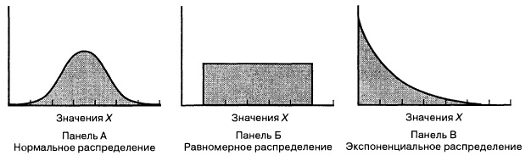
Рис. 1. Три непрерывных распределения
Функция плотности равномерного распределения задается формулой:
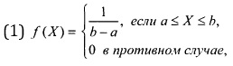
где а — минимальное значение переменной X, b — максимальное значение переменной X.
Математическое ожидание равномерного распределения:
(2) μ = (а + b) / 2
Дисперсия равномерного распределения:
(3) σ² = (b – a)² / 12
Стандартное отклонение равномерного распределения:
(4) σ = $\sqrt{\frac{{(b –a)}^{2}}{12}}$
Чаще всего равномерное распределение используется для выбора случайных чисел. При осуществлении простого случайного выбора предполагается, что каждое число извлекается из генеральной совокупности, равномерно распределенной в интервале от 0 до 1. Вычислим вероятность извлечь случайное число, превышающее 0,1 и меньше 0,3.
График функции плотности равномерного распределения для а = 0 и b = 1 изображен на рис. 2. Общая площадь прямоугольника, ограниченного этой функцией, равна единице. Следовательно, этот график удовлетворяет требованию, согласно которому, площадь фигуры, ограниченной графиком плотности любого распределения, должна равняться единице. Площадь прямоугольника, заключенная между числами 0,1 и 0,3, равна произведению длин его сторон, т.е. 0,2 х 1 = 0,2. Итак, Р(0,1 < X < 0,3) = 0,2 х 1 = 0,2.
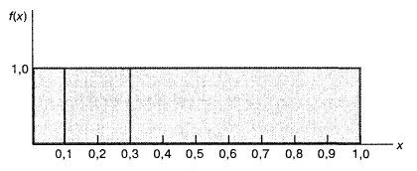
Рис. 2. График плотности равномерного распределения; вычисление вероятности Р(0,1 < X < 0,3) для равномерного распределения при а = 0 и b = 1
Математическое ожидание, дисперсия и стандартное отклонение равномерного распределения при а = 0 и b = 1 вычисляются следующим образом:
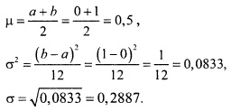
Рассмотрим пример. Предположим, что моменты отказов устройства для контроля за чистотой воздуха равномерно распределены в течение суток.
- В некий день светлое время суток наступает в 5:55 и заканчиваться в 19:38. Какова вероятность того, что отказ оборудования устройства произойдет в течение светлого времени суток?
- Допустим, что с 22:00 до 5:00 устройство переходит в режим пониженного энергопотребления. Какова вероятность того, что отказ произойдет в указанный период времени?
- Предположим, что в состав устройства входит процессор, каждый час осуществляющий проверку работоспособности оборудования. Какова вероятность того, что отказ будет обнаружен не позднее, чем через 10 мин?
- Предположим, что в состав устройства входит процессор, каждый час осуществляющий проверку работоспособности оборудования. Какова вероятность того, что отказ будет обнаружен не раньше, чем через 40 мин?
Решение. 1. Поскольку в условии задачи сказано, что моменты отказов устройства равномерно распределены в течение суток, вероятность отказа в светлое время суток – есть доля этого времени суток. Р (отказа в светлое время суток) = 19:38 – 5:55 = 57,2%. Вычисления см. приложенный Excel-файл. Если представить разность окончания и начала светлого времени суток в процентном формате, то получим ответ – 57,2%. Хитрость заключается в том, что в Excel сутки – это единица, один час – 1/24, таким образом интервал времени меньше суток будет составлять процентную часть этих суток.
2. Р (отказа с 22:00 до 5:00) = 2:99 + 5:00 = 29,2%.
3. Р (обнаружения отказа не позднее, чем через 10 мин) = 10 / 60 = 16,7%
4. Р (обнаружения отказа не раньше, чем через 40 мин) = (60 – 40) / 60 = 33,3%
Экспоненциальное распределение
Экспоненциальное распределение является непрерывным, имеет положительную асимметрию и изменяется от нуля до плюс бесконечности (см. панель В на рис. 1). Экспоненциальное распределение оказывается весьма полезным в деловых приложениях, особенно при моделировании производства и систем массового обслуживания. Оно широко используется в теории расписаний (очередей) для моделирования промежутков времени между двумя запросами, которые могут представлять собой приход клиента в банк или ресторан быстрого обслуживания, поступление пациента в больницу, а также посещение Web-сайта.
Экспоненциальное распределение зависит только от одного параметра, который обозначается буквой λ и представляет собой среднее количество запросов, поступающих в систему за единицу времени. Величина 1/λ равна среднему промежутку времени, прошедшего между двумя последовательными запросами. Например, если в систему в среднем поступает 4 запроса в минуту, т.е. λ = 4, то среднее время, прошедшее между двумя последовательными запросами, равно 1/λ = 0,25 мин, или 15 с. Вероятность того, что следующий запрос поступит раньше, чем через X единиц времени, определяется по формуле (5).
(5) Р (время поступления запроса < X) = 1 – e^{–λx}
где е — основание натурального логарифма, равное 2,71828, λ – среднее количество запросов, поступающих в систему за единицу времени, X – значение непрерывной величины, 0 < X < ∞.
Проиллюстрируем применение экспоненциального распределения примером 2. Допустим, что в отделение банка приходят 20 клиентов в час. Предположим, что в банк уже пришел один клиент. Какова вероятность того, что следующий клиент придет в течение 6 мин? В данном случае λ = 20, Х= 0,1 (6 мин = 0,1 ч). Используя формулу (5), получаем:
Р(время прихода второго клиента < 0,1) = 1 – е^{–20*0,1} = 0,8647
Таким образом, вероятность, что следующий клиент придет в течение 6 мин, равна 86,47%. Экспоненциальное распределение можно вычислить с помощью функции Excel =ЭКСП.РАСП() (рис. 3).
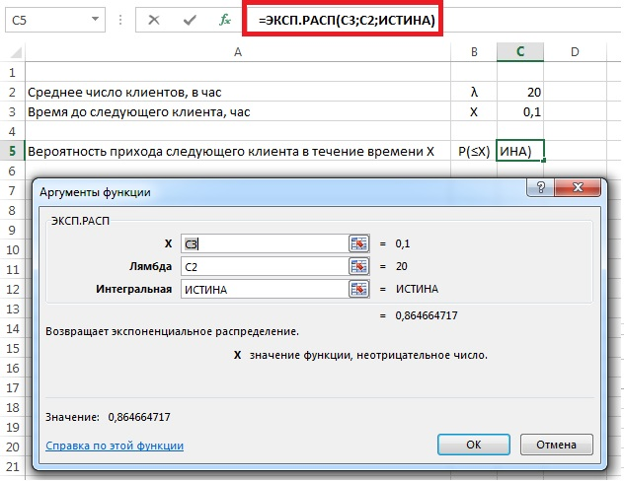
Рис. 3. Расчет экспоненциального распределения с помощью функции =ЭКСП.РАСП()
Предыдущая заметка Проверка гипотезы о нормальном распределении
Следующая заметка
К оглавлению Статистика для менеджеров с использованием Microsoft Excel

Используются материалы книги Левин и др. Статистика для менеджеров. – М.: Вильямс, 2004. – с. 379–383

